Основнои государственный экзамен
по МАТЕМАТИКЕ

Вариант №006

Инструкция по выполнению работы

Работа состоит из трех модулей. «Алгебра», «Геометрия», «Реальная математика». Всего в работе 26 заданий. Модуль «Алгебра» содержит ll заданий. в части 1 — восемь заданий, в части 2 — три задания. Модуль
«Геометрия» содержит восемь заданий. в части 1 пять заданий, в части 2 три задания. Модуль «Реальная математика» содержит семь заданий: все задания этого модуля — в части 1.
На выполнение экзаменационной работы по математике отводится 3 часа 55 минут (235 минут).
Ответы к заданиям 2, 3, 8, 14 запишите в бланк ответов № 1 в виде одной цифры, которая соответствует номеру правильного ответа.
Для остальных заданий части 1 ответом является число или последовательность цифр. Ответ запишите в поле ответа в тексте работы, а затем перенесите в бланк ответов № 1. Если в ответе получена обыкновенная дробь, обратите ее в десятичную.
Решения заданий части 2 и ответы к ним запишите на бланке ответов № 2. Задания можно выполнять в любом порядке, начиная с любого модуля. Текст задания переписывать не надо, необходимо только указать его номер.
Сначала выполняйте задания части 1. Начать советуем с того модуля, задания которого вызывают у Вас меньше затруднений, затем переходите к другим модулям. Для экономии времени пропускайте задание, которое не удается выполнить сразу, и переходите к следующему. Если у Вас останется время, Вы сможете вернуться к пропущенным заданиям.
Все необходимые вычисления, преобразования и т.д. выполняйте в черновике. Записи в черновике не учитываются при оценивании работы. Если задание содержит рисунок, то на нем непосредственно в тексте работы можно выполнять необходимые Вам построения. Рекомендуем внимательно читать условие и проводить проверку полученного ответа.
При выполнении работы Вы можете воспользоваться справочными материалами.

Желаем успеха.!

Часть 1
Ответами
к
заданиям
1—20
являются
цифра, число
или
последовательность цифр, которые слеЬует записать в БЛАНК ОТВЕТОВ Х• 1 справа от номера соответствующего задания, начиная с первой клеточки. Если ответом является последовательность цифр, то запишите её без пробелов, запятых и других дополнительные симвояов. Каждый символ пишите в отдельной илеточке в соответствии с приведёнными в бланке образцами.

Модуль «Алгебра»

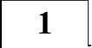 Найдите значение выражения 0,8 (—10) 4 + 3 (—10) + 78.
Ответ:

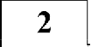
Между какими целыми числами заключено

ЧИСЛО
172
15

1) 9 и 10

Ответ:
2) 10 и 11
3) 11 и 12
4) 12 и 13

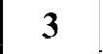 Какое из данных ниже чисел является значением выражения 5 7 5

1) 1
Ответ:
2) 1
125
з) —125
4) 125

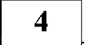 Найдите корень уравнения —4 + 7x = 8x + 1 .
Ответ:
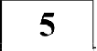 Остановите соответствие между графиками функций и формулами, которые ГРАФИКИ
А)

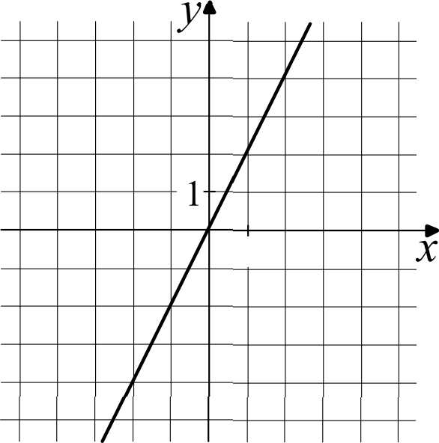
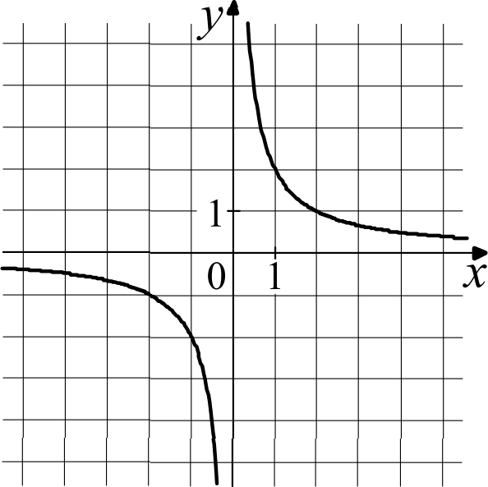
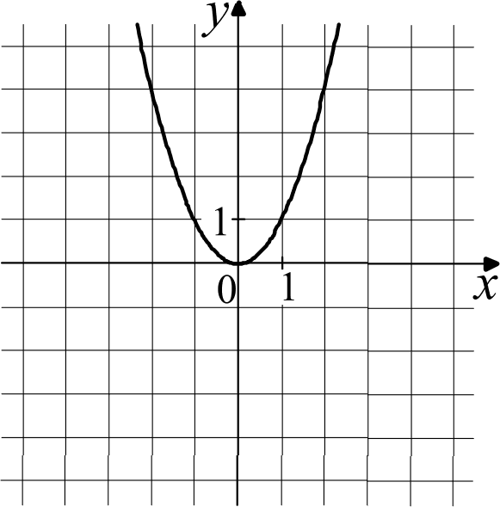
0 1

ФОРМУЛЫ
) — 2 2 у ——2x 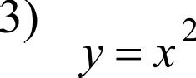
—

В таблице под каждой буквой укажите соответствующий номер.
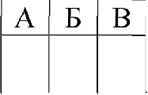
А Б В
Ответ:

6 Выписаны первые три члена геометрической прогрессии:
175 ; —525 ; 1575 ;
Найдите её четвёртый член.

Ответ:

Найдите значение выражения 2b +
а — 2b 2
b

ПрИ

‹г ———79, b ———2.

Ответ:

8 Скажите решение системы неравенств
—10 + 2т > 0,

7 — 6x > —5.

- нет решений 2)

Ответ:
3) (2; 5)
4)

МоЬуль «Геометрия»

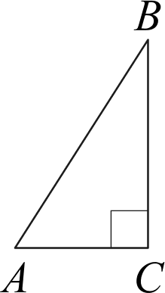
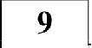 В треугольнике ABC угол С равен 90°, CC ——10, ЛС —— 7.
Найдите tg В .

Ответ:

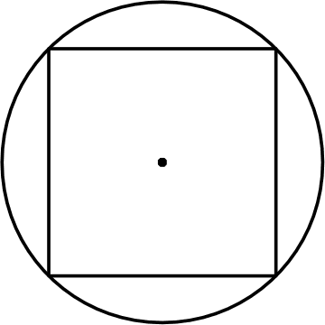
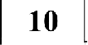 Сторона квадрата равна 122 . Найдите радиус окружности, описанной около этого квадрата.

Ответ:

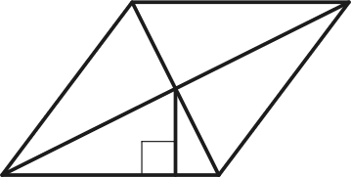
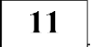 Сторона ромба равна 7, а расстояние от точки пересечения диагоналей ромба до неё равно 1. Найдите площадь этого ромба.

Ответ:

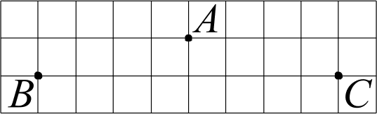
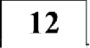 На клетчатой бумаге с размером клетки lx 1 отмечены три точки: А, В и С. Найдите расстояние от точки А до середины отрезка BC .

Ответ:

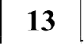 Какое из следующих утверждений верно?
  - Боковые стороны любой трапеции равны.
  - Площадь ромба равна произведению двух его смежных сторон на синус угла между ними.
  - Всякий равнобедренный треугольник является остроугольным. В ответ запишите номер выбранного утверждения.
Ответ:

Модуль «Реальная математика»

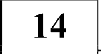 В таблице приведены нормативы по прыжкам через скакалку за 30 секунд для учащихся 9 класса.

 | Мальчики |  |  | Девочки
Отметка | «5» | «4» | «3» | «5» | «4» | «3»
Количество раз | 58 | 56 | 54 | 66 | 64 | 62
Какую отметку получит мальчик, прыгнувший 57 раз за 30 секунд?
- отметка «5» 3) отметка «3»
- отметка «4» 4) норматив не выполнен Ответ:
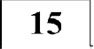 На графике показано изменение температуры воздуха на протяжении трёх суток. По горизонтали указывается дата и время, по вертикали — значение температуры в градусах Цельсия. Определите по графику наименьшую
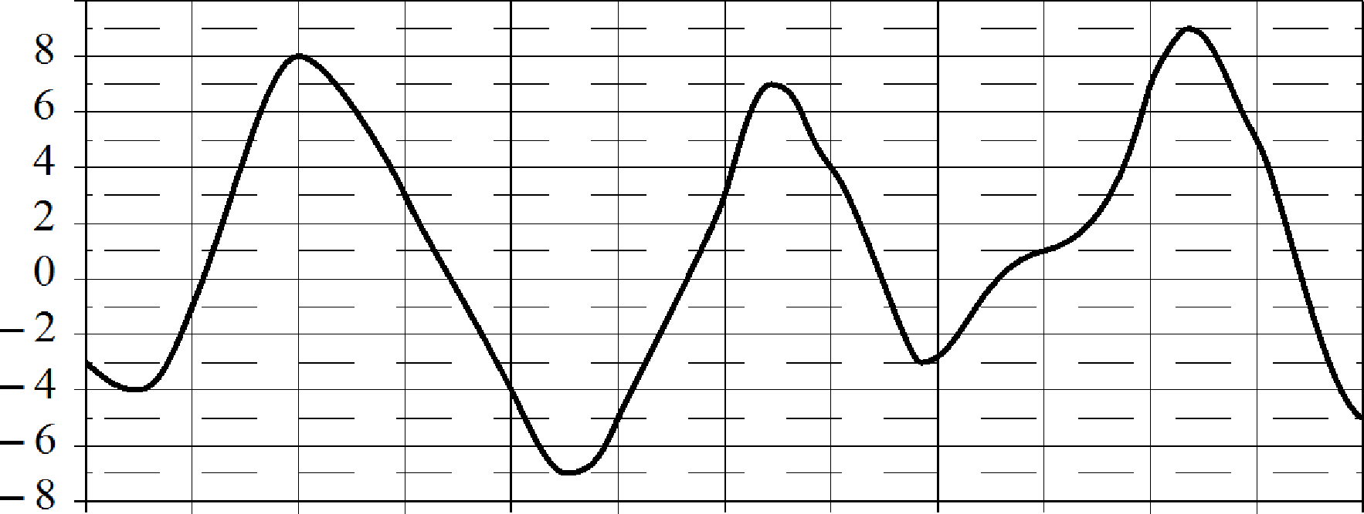
температуру воздуха 26 апреля. Ответ дайте в градусах Цельсия. i 0

00:00 06:00 12:00 18:00 00:00 06:00 12:00 18:00 00:00 06:00 12:00 18:00 00:00
26 апреля Ј 27 апреля Ј 28 апреля Ответ:
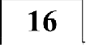 После уценки телевизора его новая цена составила 0,98 старой цены.
На сколько процентов уменьшилась цена телевизора в результате уценки?

Ответ:

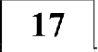 Точка крепления троса, удерживающего флагшток в вертикальном положении, находится на высоте 4,4 м от земли. Расстояние от основания флагштока до места крепления троса на земле равно 3,3 м. Найдите длину троса. Ответ дайте в метрах.

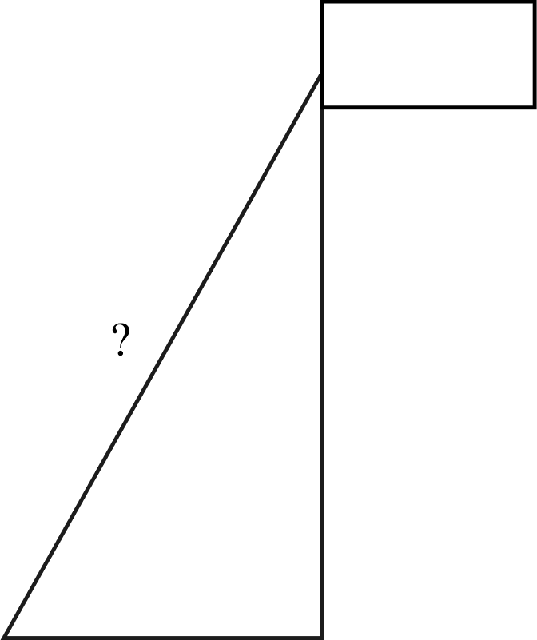
4,4 м

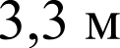

Ответ:

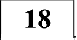 На диаграмме показано содержание питательных веществ в сгущённом молоке. Определите по диаграмме, содержание каких веществ наименьшее.

сгущённое молоко
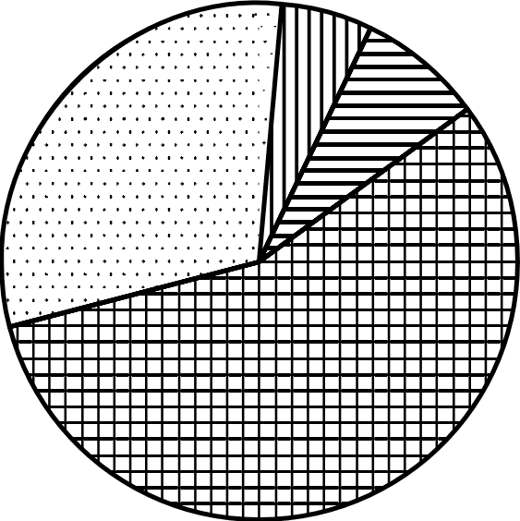
белки
углеводы

прочее*

*к прочему относятся вода, витамины и минеральные вещества
1) белки 2) жиры 3) углеводы 4) прочее В ответе запишите номер выбранного варианта ответа.
Ответ:
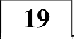 В магазине канцтоваров продаётся 200 ручек: 23 красных, 9 зелёных, 8 фиолетовых, остальные синие и чёрные, их поровну. Найдите вероятность того, что случайно выбранная в этом магазине ручка будет синей или чёрной.

Ответ:

Мощность постоянного тока (в ваттах) вычисляется по формуле Р —— I’R , где I — сила тока (в амперах), Л — сопротивление (в омах). Пользуясь этой формулой, найдите сопротивление Л , если мощность составляет 211,25 Вт, а сила тока равна 6,5 А. Ответ дайте в омах.

Ответ:
Не забудьте перенести все ответы в бланк ответов Х• 1 в соответствии
с инструкцией по выполнению работы.

Часть 2
Mpu выполнении заЬаний 21—26 иппользуйте БЛАНК ОТВЕТОВ Х• 2. Сначала укажите номер задания, а затем запишите его решение и ответ. Мишите чётко иразdорчнво.

Модуль «Алгебра»

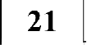 Решите уравнение (х + 3) 4 + 2(x + 3) 2 — 8 = 0.

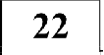 Из двух городов одновременно навстречу друг другу отправились два велосипедиста. Проехав некоторую часть пути, первый велосипедист сделал остановку на 20 минут, а затем продолжил движение до встречи со вторым велосипедистом. Расстояние между городами составляет 210 км, скорость
первого велосипедиста равна 20 км/ч, скорость второго — 30 км/ч. Определите расстояние от города, из которого выехал второй велосипедист, до места встречи.

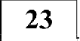
Постройте график функции

0,25x 2 + 0,5‹); ;
х+ 2

Определите, при каких значениях ш прямая у = ш не имеет с графиком ни одной общей точки.

МоЬуль «Геометрия»

2 Расстояние от точки пересечения диагоналей ромба до одной из его сторон равно 18, а одна из диагоналей ромба равна 72. Найдите углы ромба.

2 | В остроугольном | треугольнике ABC проведены высоты | AAi | и СС i .
 | Докажите, что углы | ЛЛ іСі • ACC i равны.

2 Четырёхугольник ABCD со сторонами M=25 и CD——16 вписан в окружность. Диагонали AC и BD пересекаются в точке К, причём = 60° . Найдите радиус окружности, описанной около этого четырёхугольника.

